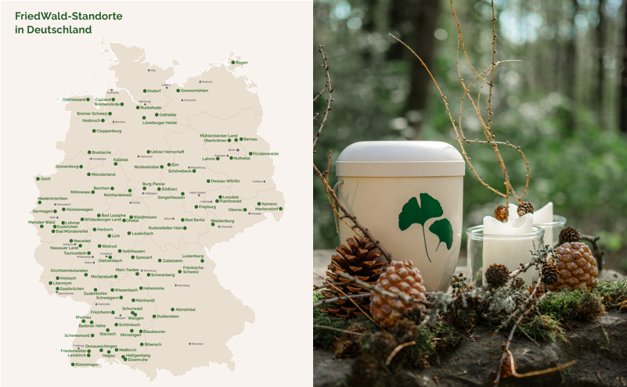Inzwischen gibt es 100 FriedWald-Standorte in Deutschland. Der erste Bestattungswald Deutschlands, der FriedWald Reinhardswald, feiert in diesem Jahr 25-jähriges Jubiläum der Eröffnung. (Quelle: FriedWald GmbH, hochauflösende Fotos und Videomaterial zum Download).

PRESSEMITTEILUNG
25 Jahre FriedWald: Abschied in der Natur etabliert
Vom ersten Standort im Reinhardswald bis zum 100. FriedWald in Mainhardt
Griesheim, Juli 2026 Mit der Eröffnung des ersten FriedWald-Standorts im Reinhardswald bei Kassel vor 25 Jahren begann eine Entwicklung, die die deutsche Bestattungskultur nachhaltig verändert hat. Im Jubiläumsjahr 2026 eröffnet FriedWald seinen 100. Standort: den FriedWald Mainhardt bei Heilbronn. Beide Meilensteine stehen für einen tiefgreifenden gesellschaftlichen Wandel hin zu mehr Naturverbundenheit, Individualität und neuen Formen des Erinnerns.
Ein Pionierprojekt verändert Deutschland
Als der FriedWald Reinhardswald im Jahr 2001 als erster Bestattungswald Deutschlands eröffnet wurde, war die Idee einer naturverbundenen Beisetzung für viele Menschen noch ungewohnt. Heute ist sie ein fester Bestandteil der Bestattungskultur.
„FriedWald hat mehr als nur einen neuen Bestattungsweg geschaffen. Wir haben eine Kultur des Erinnerns etabliert, die es den Menschen ermöglicht, inmitten der Natur Abschied zu nehmen – in einer Art und Weise, die sowohl friedvoll als auch individuell ist“, sagt Petra Bach, Gründerin und Gesellschafterin von FriedWald.

In 25 Jahren hat sich das Konzept von einem Pilotprojekt zu einem bundesweiten Netzwerk mit 100 Standorten entwickelt – in allen Flächenbundesländern. Alle FriedWald-Standorte sind nach öffentlichem Recht genehmigte Friedhöfe und entstehen in enger Zusammenarbeit mit Kommunen, Landesforstbetrieben, privaten Waldbesitzern und Kirchen. Nicht zuletzt durch einen überkonfessionellen Ansatz hat sich dabei auch eine vertrauensvolle Zusammenarbeit mit Kirchen vor Ort etabliert.
Knapp ein Viertel kann sich eine Waldbestattung vorstellen
Mit der Eröffnung des FriedWald-Standorts Mainhardt am 7. Juli 2026 erreicht das Unternehmen einen Meilenstein, der über die reine Zahl hinausgeht. Er steht für eine Entwicklung, die FriedWald seit mehr als zwei Jahrzehnten aktiv mitgestaltet.
Laut einer Umfrage von Aeternitas können sich heute rund 24 Prozent der Menschen in Deutschland eine Beisetzung im Wald vorstellen. Die Gründe dafür liegen unter anderem im Wunsch nach Individualität, Selbstbestimmung und einer bewussten Auseinandersetzung mit dem eigenen Lebensende. FriedWald hat diese Bedürfnisse früh erkannt und aufgegriffen.
Auch das Vorsorgekonzept, das heute für viele selbstverständlich ist, war vor 25 Jahren im Friedhofswesen neu. Bis heute prägt es die Haltung des Unternehmens: Die Entscheidung für eine letzte Ruhestätte wird bewusst zu Lebzeiten getroffen.
25 Jahre Wandel in der Bestattungskultur
Die Entwicklung der vergangenen Jahrzehnte zeigt deutlich: Immer mehr Menschen wünschen sich eine Ruhestätte, die ihre persönlichen Werte widerspiegelt – naturnah, ruhig und individuell. Dafür bietet FriedWald den Menschen die Möglichkeit. Ein Baum wird zum persönlichen Erinnerungsort, die natürliche Umgebung prägt das Gedenken und schafft eine besondere Atmosphäre der Ruhe. Gleichzeitig eröffnet ein FriedWald Raum für individuelle Abschiedsrituale – jenseits fester Vorgaben und in enger Verbindung mit der Natur.
FriedWald hat damit nicht nur eine neue Bestattungsform etabliert, sondern auch die gesellschaftliche Auseinandersetzung mit Abschied, Trauer und Erinnerung nachhaltig verändert.
Begleitmaterial (Bilder und Videomaterial) finden Sie hier: https://eu.zonerama.com/friedwald-gmbh/Album/15751885
Allgemeine Presseinformationen rund um FriedWald:
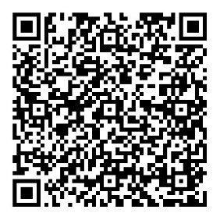
Die FriedWald-Idee Zahlen und Fakten Waldführung

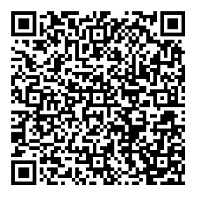
Über FriedWald®:
Die FriedWald GmbH hat mit der Naturbestattung eine Veränderung in der Bestattungskultur angestoßen. 2001 wurde mit dem FriedWald Reinhardswald bei Kassel der erste Bestattungswald als Alternative zum herkömmlichen Friedhof in Deutschland eröffnet. Seitdem ermöglicht FriedWald in Kooperation mit Ländern, Kommunen, Kirchen und Forstverwaltungen Baumbestattungen in gesondert ausgewiesenen Bestattungswäldern. Inzwischen gibt es bundesweit 100 FriedWald-Standorte, jeder ist ein nach öffentlichem Recht genehmigter Friedhof im Wald.
Das Unternehmen mit Sitz im hessischen Griesheim bei Darmstadt beschäftigt rund 220 Mitarbeitende am Unternehmenssitz (Verwaltung, Kundenbetreuung) und bundesweit (Standortentwicklung und Waldbetreuung). Zudem betreuen rund 300 FriedWald-Försterinnen und -Förster die FriedWald-Standorte vor Ort und begleiten Kundinnen und Kunden bei Waldführungen, Baumauswahl und Beisetzung. Die Marke FriedWald® ist in Deutschland geschützt. Ziel ist, in schönen Waldregionen ein einheitliches Naturbestattungskonzept zu gewährleisten. FriedWald ist bekannt: Rund drei Viertel der über 50-Jährigen kennen die Marke (Verian 9/2025).
Pressekontakt:
FriedWald GmbH, Im Leuschnerpark 3, 64347 Griesheim
Peter Scheffler, Leitung Öffentlichkeitsarbeit
Telefon: 06155 848-214
FriedWald GmbH, Amtsgericht Darmstadt, HRB 7950, GF: Michael Bachmann und Matthias Laufer

